TUGAS 2

|  |  |
| --- | --- |
| NIM | : 22.230.0001 |
| NAMA | : Fadhli Hilman Saputra |
| KELAS | : 7P51 |

1. Menyiapkan API

* Buat project dengan codeigniter4
* Sesuaikan konfigurasi .env

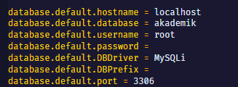

* Buat db “akademik” dan table “mahasiswa” lalu isi beberapa kolom

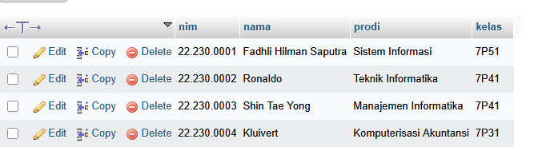

* Copy model, controller, route dari Latihan yang sudah disediakan
* Jalan codeigniter

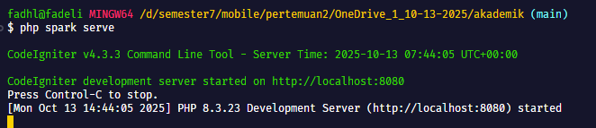

* Codeigniter Jalan pada : <http://localhost:8080/>
* Test get api menggunakan postman

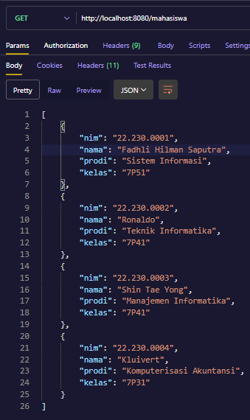

* Selanjutnya gunakan api dari codeigniter pada project flutter

1. Buka <https://flutlab.io/>

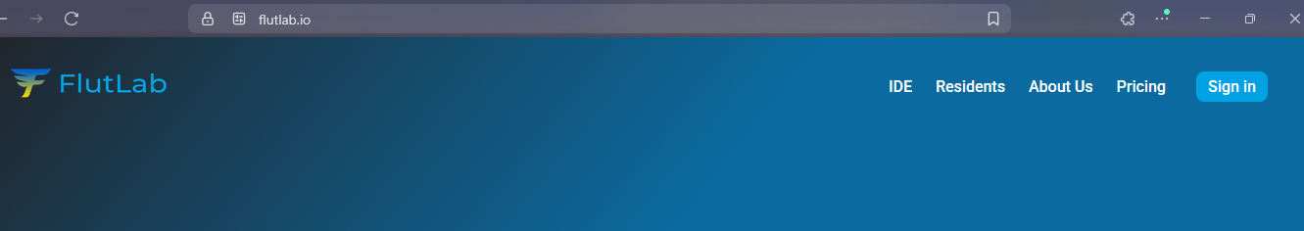

1. Klik Sign In dan Login
2. Setelah login akan diarahkan ke workspace (<https://flutlab.io/workspace>)

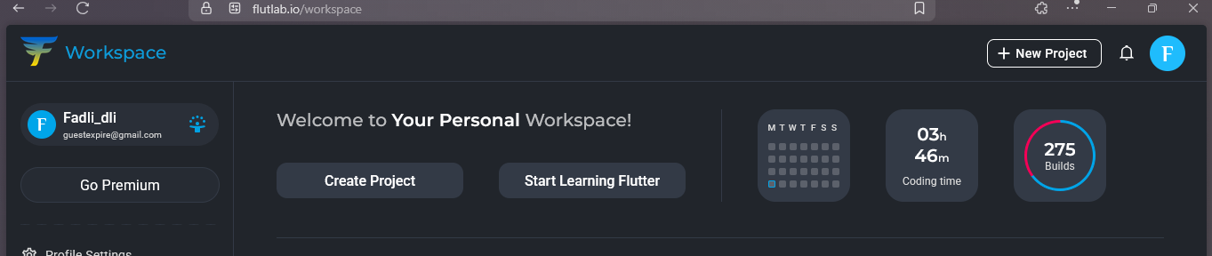

1. Pilih Create Project lalu pilih varian “HelloWord” 🡪 beri nama pada project, lalu pilih “Create”

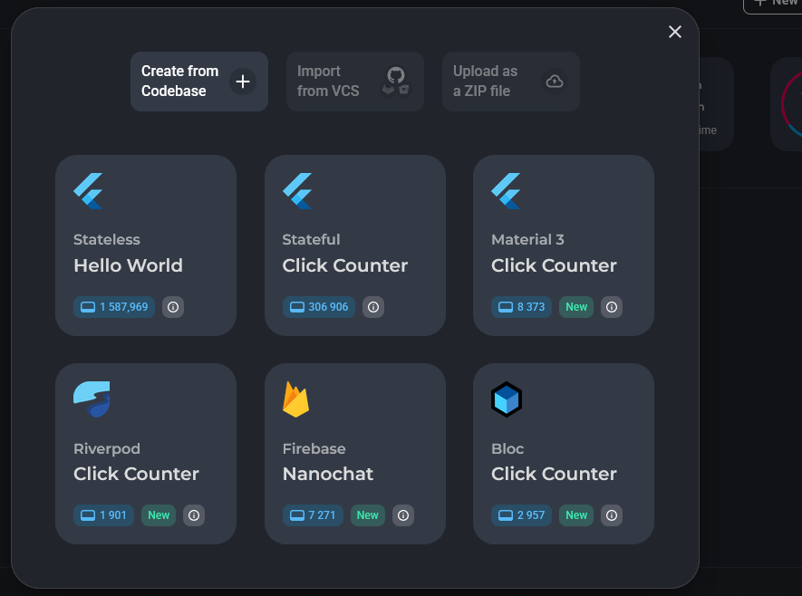

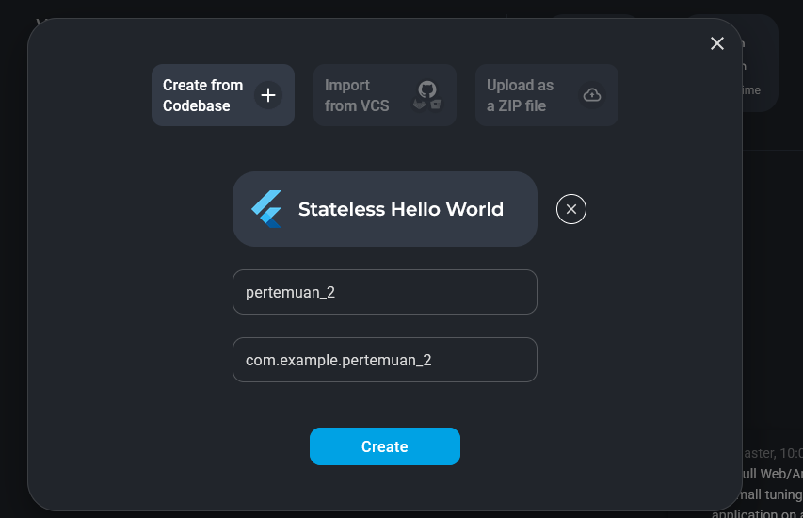

1. Didalam directory lib, buat file “home.dart” dan “main.dart”

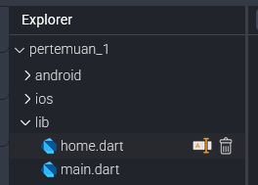

1. Siapkan dependencies pada file pubspec.yaml

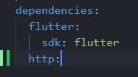

1. Tambahkan permission, pada:

**android/app/src/main/AndroidManifest.xml**

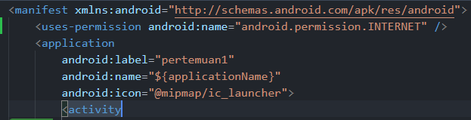

1. Setting min **SDKVersion**

pada android/app/build.gradle, sehingga menjadi seperti berikut:

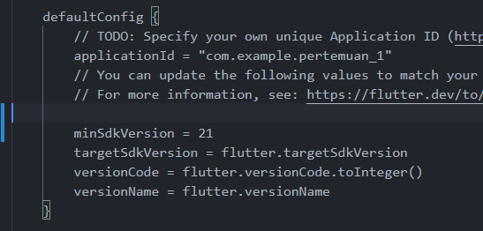

1. Buka file “home.dart”

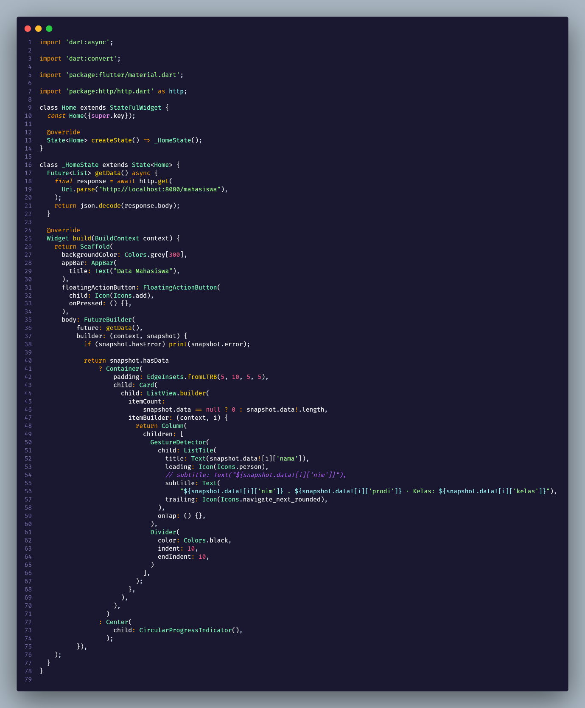

* Import library yang diperlukan

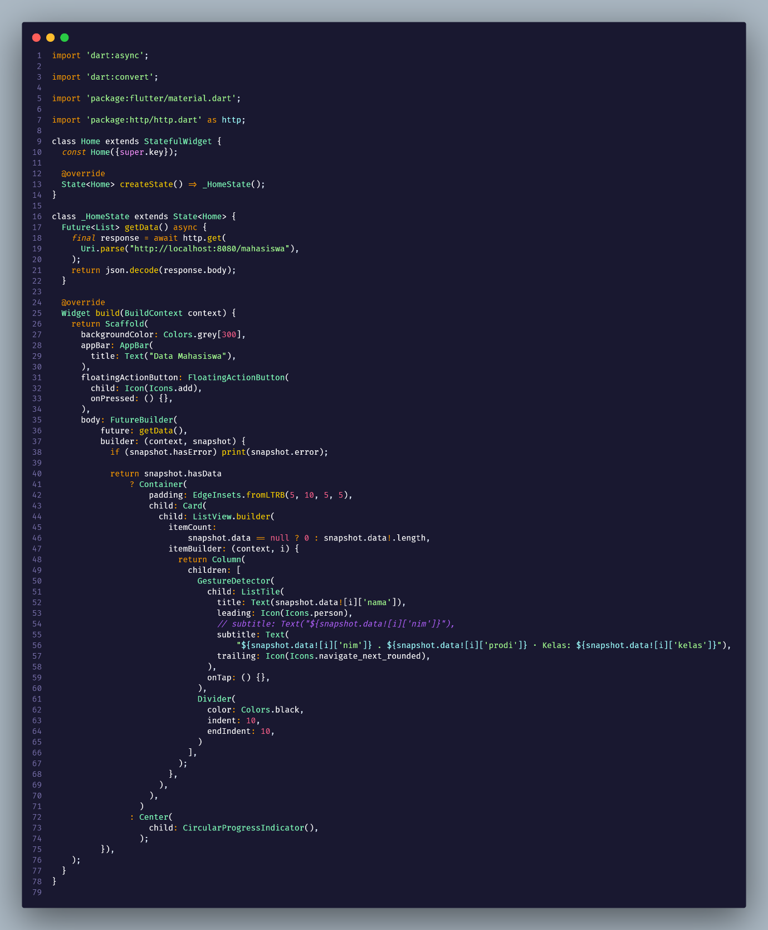

* Lalu panggil API yang sebelumnya sudah disiapkan

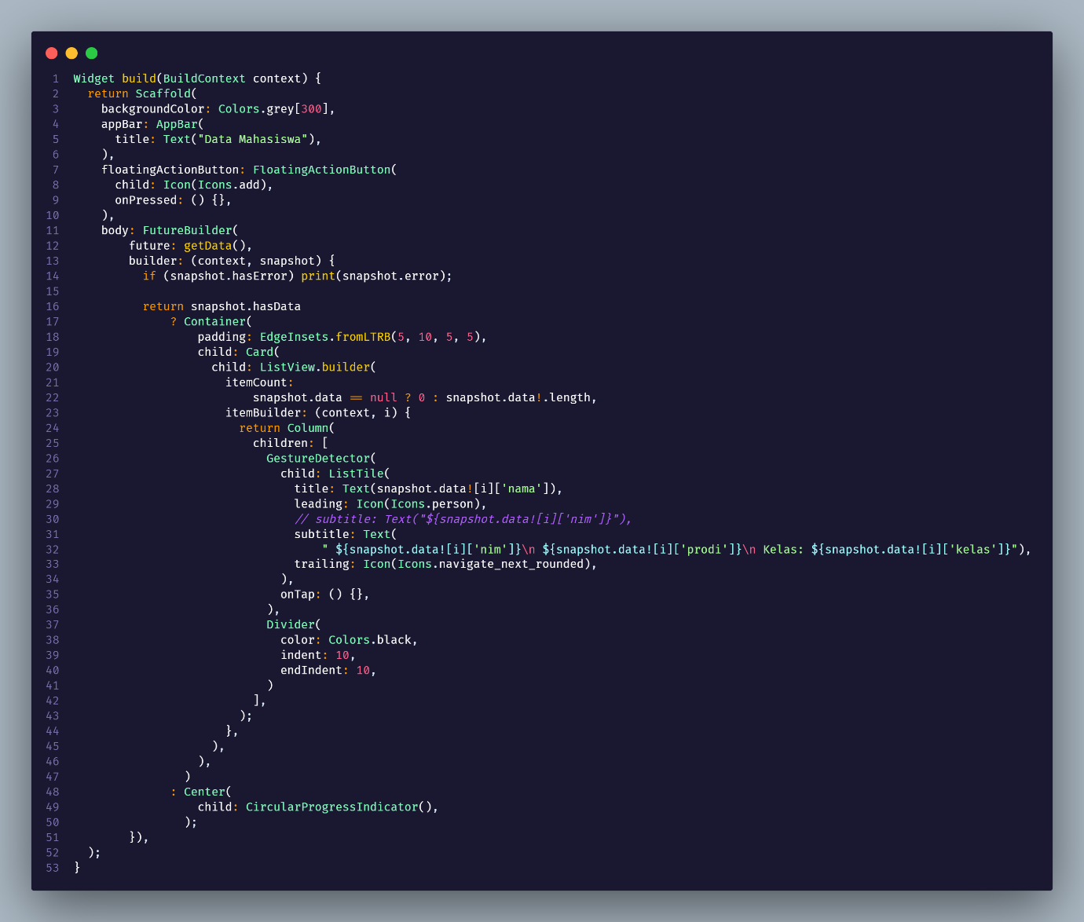

* Buat tampilan sederhana untuk menangkap data dari api yang sudah disiapkan
* Untuk “nama“ gunakan tag title
* Untuk “nim”, “prodi”, “kelas” gunakan subtitle dan “/n” agar endline atau enter agar text selanjutnya kebawah

1. Menyiapkan main.dart

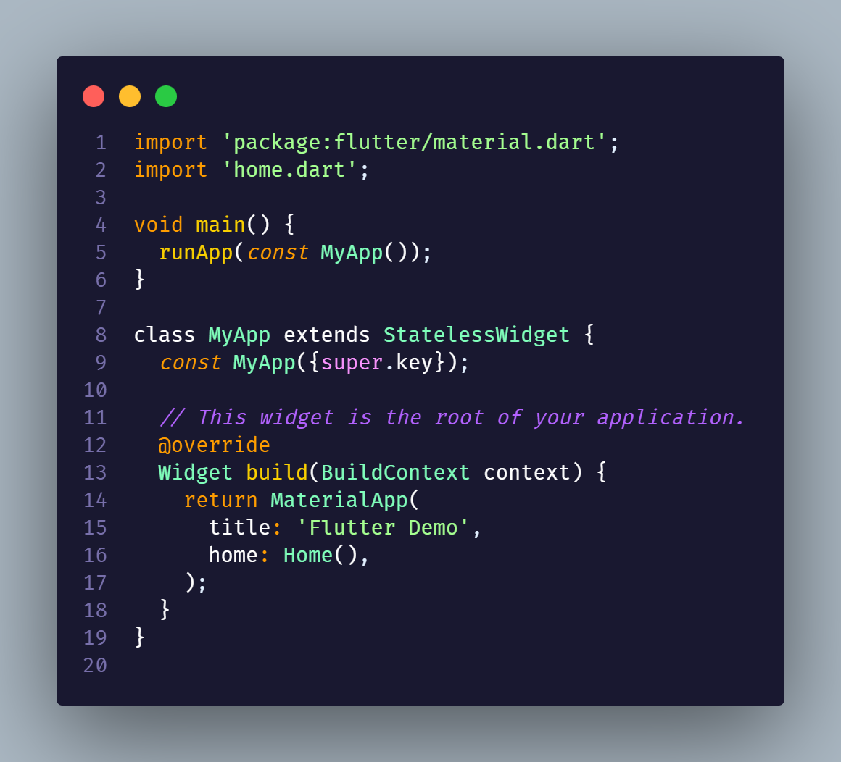

* Impot home.dart
* Panggil pada class Home() agar tampilan awal adalah home.dart

1. Jalankan project

Click icon “play” dikiri atas untuk build lalu pilih web emulator

